Муниципальное дошкольное образовательное автономное учреждение
«Детский сад №121 комбинированного вида «Золотой колосок» г. Орска»

Рисуем пальчиковыми красками

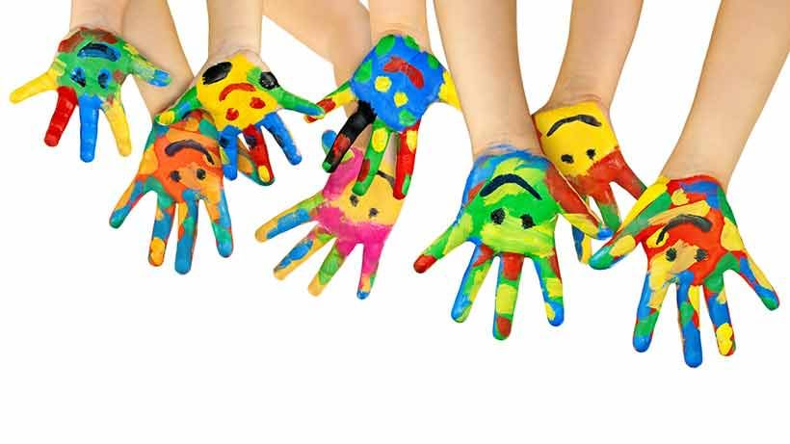

Гнусенко Лада Юрьевна

2021 год

Пальчиковое рисование – это не только интересно и весело, но и очень полезно. С его помощью развивается мелкая моторика, а также малыш делает свои первые успехи в освоении цветовых гамм. Инструменты – пальцы и ладошки маленьких художников, «объект для размазывания» – специальные краски, а первый учитель – мама. Как правильно организовать первое занятие, как развить мелкую моторику? Ответы на эти и другие вопросы вы найдете в этой статье.

Развиваем мелкую моторику у ребенка
Психологи считают, что начинать творческие опыты с пальчиковыми красками можно с 10–11 месяцев. Уже тогда малыш может проследить взаимосвязь краски и следа на бумаге. Но лучше ориентируйтесь на индивидуальность вашего ребенка. Если он уже свободно передвигается ползком или на ногах и вовсю увлечен исследовательской деятельностью, самое время приобщить его к творчеству и познакомить с пальчиковыми красками.
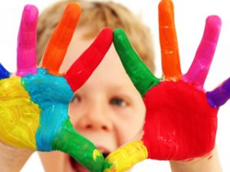
Пальчиковое рисование желательно начинать в первой половине дня, когда активность ребенка более высокая. Об окончании занятия малыш напомнит вам сам, ведь подолгу удерживать внимание годовалому крохе просто не под силу. Первые уроки, как правило, длятся недолго – буквально пару минут. В дальнейшем увлеченный ребенок, не отрываясь, может рисовать до 15–20 минут.
Что понадобится для пальчикового рисования? Прежде всего, специальные пальчиковые краски, их можно купить практически в любом магазине, где есть отдел товаров для детского творчества. Они имеют нужную консистенцию и не требуют дополнительного разведения водой. При выборе обратите внимание на сами баночки: они должны плотно закрываться, чтобы краска не загустела слишком быстро. Для первых опытов в изобразительном искусстве лучше выбрать яркие, но не «кислотные» цвета. Что касается бумаги, то предпочтительны листы для акварели формата А3. Они большие, малышу будет где «размахнуться». А если взять рулон старых обоев, на котором можно рисовать с обратной стороны, то детскому счастью вообще не будет предела. И еще сделайте заготовку – зеленый листок, на котором сидит божья коровка. Он вам пригодится.

Шаг 1.
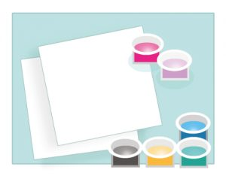
C учетом возраста ребенка готовим рабочее место: застилаем стол или пол клеенкой (газетами), кладем лист бумаги и краски, раскрываем пару баночек. Знакомство с пальчиковыми красками лучше начинать с одного-двух цветов. Сначала малыш удивляется самому факту, что краска оставляет след на бумаге, и не стремится менять цвета.
Шаг 2.
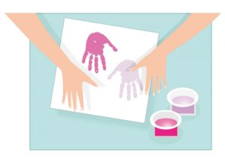
Не торопитесь обмакнуть в краску пальчик малыша. Он может испугаться и наотрез откажется «пачкать» ручки. Лучше покажите ему пример, оставив на бумаге длинную цветную линию своим пальцем или отпечаток своей ладони. Потом пригласите малыша «побаловаться» вместе с вами. Обыграйте занятие стишками или песенками.
Шаг 3.
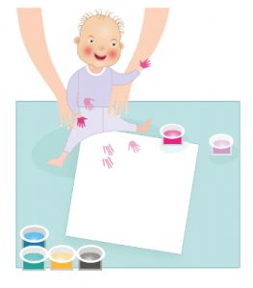
Теперь пусть кроха обмакнет в краску пальчик и проведет им по бумаге. Дайте малышу время освоиться и понять, что линия на листе – дело его пальчиков. А после переходите к несложным игровым упражнениям.
Шаг 4.
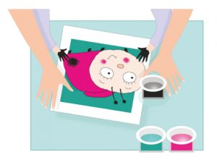
Теперь берем нашу заготовку – зеленый листочек с божьей коровкой. Предложите малышу дорисовать ей лапки и точечки на спине при помощи пальчика и черной краски. Дети обожают, когда в занятии есть игровой момент. Это их по-настоящему увлекает. А если им понравится, следующий «урок» пройдет на ура!

Бдительность прежде всего!
Перед покупкой проверьте, соответствует ли выбранная пальчиковая краска стандарту безопасности. Российские производители обязательно указывают номер санитарно-эпидемиологического заключения. На упаковке импортной краски обратите внимание на наличие знаков «СЕ» или «АР». Такая маркировка означает, что изделие соответствует требованиям европейских или американских стандартов и безопасно для здоровья его потребителей.

Осваиваем новые возможности
Когда ребенку пора начинать рисовать? Самое раннее – на втором году жизни, — ответят многие родители и… ошибутся. Первый художественный опыт можно привить малышу, когда ему нет еще и годика. Конечно, не достигшему года крохе невозможно дать в руки кисти с красками, фломастеры или карандаши. Но ему это и не нужно. Необходимые «инструменты» с ним всегда – это его собственные руки. А все, что требуется от родителей, — предоставить ребенку больше свободы для творчества.

“Проба пера”
6 месяцев — 1год
Научившись самостоятельно сидеть, малыш не только расширяет свои горизонты, но и освобождает руки для разнообразной деятельности. У него начинает активно развиваться моторика рук, и соответственно — мышление. Самое время для первых занятий рисованием!
Конечно, назвать эти занятия обучением нельзя, ведь рисовать для такого маленького ребенка вовсе не значит изображать узнаваемые образы. Младенческое рисование — это освоение нового вида деятельности и изучение новых интересных свойств предметов, в результате чего привычным вещам находится самое неожиданное применение. Вот карапуз с наслаждением размазывает по столу недоеденную кашу или овощное пюре. Это совершенно не означает, что он балуется и шалит назло взрослым. Малыш исследует материал, изучает его возможности или даже творит.
Конечно, малоаппетитное месиво на столе меньше всего похоже на художественное произведение, но ребенку такое занятие доставляет громадное удовольствие. Однако родителям важно помнить, что для такого маленького ребенка главное — безопасность. Это касается всего, что попадает в поле его исследования. Поэтому лучше, если первые изобразительные опыты будут связаны не с красками, при изготовлении которых используются химические вещества, а… с пищей. Однако не стоит смешивать важный для малыша процесс питания с целенаправленными занятиями рисованием, поэтому уроки лучше проводить с сытым ребенком, не используя для них продукты, которые составляют его обычный рацион.
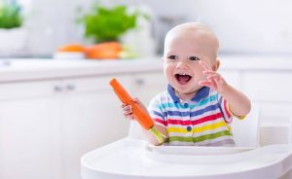
Для первых художественных опытов можно разлить на столе или столике для кормления немного ” взрослого” черничного йогурта или детского творожка с фруктовыми наполнителями — пусть малыш размазывает их пальчиками или всей ладонью, как только ему захочется. Часть йогурта или творожка можно немного подогреть, а часть — остудить в холодильнике.
Смешивать теплое и холодное ребенку так же полезно и интересно, как разноцветное. И тактильные ощущения от подобных упражнений станут намного богаче. Запачканную ладошку ребенка можно отпечатать на листочке. Хранить веками такой шедевр не стоит, но его вполне можно сфотографировать на память — как первое художественное произведение.

Нарисовал и… съел!
1–2 года
Все дети в этом возрасте не творцы, а манипуляторы. Манипулируя с предметами, материалами и формами, они изучают их свойства и возможности. Для познания мира малыши используют все виды чувств и ощущений, в том числе и вкусовые. Поэтому и в таком возрасте материалы для творчества должны быть абсолютно безопасными.
Увлекаться модными красками для пальчикового рисования пока не стоит. Главное их достоинство в том, что они легко оттираются с любых поверхностей и отстирываются с любой одежды. Но то, что эти краски очень горькие, не всегда мешает малышам их отведать. Так что лучше остановить свой выбор опять же на съедобных пищевых красителях.
Подросший малыш уже способен испытывать настоящее удовольствие от художественного процесса. Для творческих экспериментов ему можно давать бумагу. Лучше, если это будут большие листы с шероховатой поверхностью — обратная сторона старых обоев или ватман.
В качестве красок можно использовать вареную свеклу или ее сок, яркие ягоды — чернику, голубику или черную смородину, вареную морковку, зелень или шпинат. Показать малышу, какой след оставляют на листе эти необычные краски, могут сами взрослые.
Маме, папе или бабушке достаточно размазать пальцем лужицу свекольного сока, раздавить на листе яркую ягодку или провести линию морковкой, и карапуз с увлечением начнет экспериментировать и творить: размазывать “краски” пальцами, хлопать ладошкой по цветным кляксам, меняя их форму, смешивать необычные краски между собой.
Ребенка завораживает возможность волшебного превращения форм и неожиданное изменение цвета. Малышу можно показать, как проводить пальчиком линию, как вывести из лужицы ручеек, как соединить между собой две разноцветные кляксы, как сделать мизинчиком следы маленького зайчика или мышки и как изобразить большой след слона или медведя целой ладонью или кулаком.
Такое рисование пальцами полезно не только для эстетического, но и для речевого развития малыша — недаром логопеды так любят пальчиковые игры и пальчиковый массаж. Тренируя раздельные движения пальцев, кроха стимулирует отдел мозга, отвечающий за речь.
Рисовать можно не только овощами и фруктами. Краски для пальчикового рисования прекрасно получаются из обычной манной каши — ее нужно лишь разделить на порции и добавить в каждую безвредные пищевые красители. Каша должна быть не очень жидкой, тогда мазки пальцами получаются насыщенными, густыми.
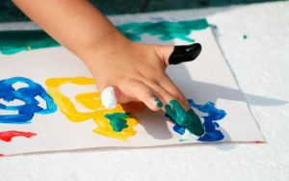
К манным краскам можно предложить дополнения в виде ягодок для украшения “шедевра” или ложечки варенья (джема) для создания более насыщенного колорита. Конечно, очень скоро продуктовая картина превратится в однородную и не слишком привлекательную внешне массу. Но увлекательность процесса для ребенка гораздо важнее конечного результата. У малыша еще не сформировано образное мышление, поэтому пока не стоит искать в его рисунках особого смысла — он просто наслаждается и радуется всему, что делает.
Кстати, родителям тут тоже есть, чему порадоваться. В результате “художественных” упражнений детские пальчики хорошо потренировались, ребенок получил богатую гамму тактильных ощущений, стимуляция которых способствует развитию его мозговой деятельности и мышления — эта взаимосвязь давно доказана учеными.

Обогащаем палитру
После 2 лет
В этом возрасте ребенку уже не так интересно продолжать эксперименты с продуктами. Все-таки палитра красок слишком бедна, рисунки получаются блеклые и невыразительные. В этом возрасте для рисования дети начинают активно пользоваться яркими фломастерами, карандашами и кисточками. Но это вовсе не означает, что о пальчиковом рисовании нужно забыть, как о пройденном этапе. Наоборот, с возрастом у детей появляются новые возможности для освоения этой интересной техники. После двух лет ребенок умеет фантазировать, угадывать в нарисованных абстракциях конкретные образы и развивать их. Теперь линия для него — это не просто палочка, а дорога, по которой ездят машины или след от самолета в ясном небе. Клякса — кошечка, которая свернулась клубком или веселый медвежонок с бочонком меда. Малыш не просто творит — он проживает свое творчество. Все его работы эмоционально окрашены. Рисуя мышкины следы, он пищит, как мышонок, а, проводя пальчиком дорогу, рычит, как машины, которые будут по ней ездить. Кроха еще не всегда может создать узнаваемое изображение сам, но он охотно развивает и дополняет предложенные образы.

Осваиваем новые возможности
Малыш уже достаточно подрос для того, чтобы пользоваться настоящими художественными материалами — гуашью, акварелью или специальными красками для рисования пальцами. В отличие от кисти, гладкая поверхность пальца не удерживает количество краски, достаточное для проведения длинной линии, поэтому для создания картин лучше “примакивать”, “растирать” или “печатать” красками по бумаге. Для печатания руками краску нужно развести до консистенции жидкой сметаны и налить тонким слоем на плоскую тарелку.
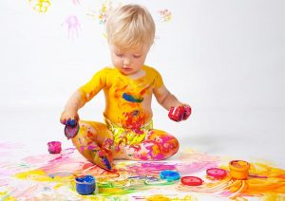
Ребенку будет полезно и интересно изучить возможности собственной руки, ведь с помощью одной — единственной ладошки можно получить огромное количество самых разных отпечатков, а дополнив их собственной фантазией, превратить в настоящие шедевры. Можно мазать, рисовать и печатать любые абстракции, наслаждаясь цветом и живописным колоритом. Или — создавать интересные сюжетные картины. Например, отпечаток раскрытой ладошки пальчиками вниз может стать веселым осьминожкой, нужно только нарисовать ему глазки и ротик.
С помощью ладошек мамы и папы, можно нарисовать целую семью осминожков разного размера. И посадить их на морское дно, с отпечатанными пальчиками-камушками и волнами или водорослями, которые получаются, если обмакнуть в краску четыре пальца, и провести волнистые линии в нужном направлении. А сомкнутая ладонь даст отпечаток силуэта рыбки. Останется только дорисовать ей пальчиками плавнички и хвостик.
Те же самые ладошки могут превратиться и в волшебные цветы с лепестками-пальчиками — из них можно напечатать целый луг! А можно “ограничиться” крыльями красивой птицы.
Отпечатанные ладошки с прижатыми пальцами могут стать удивительными бабочками, достаточно просто нарисовать им длинные усики. Рука, сжатая в кулак, дает круглый отпечаток, похожий на ракушку, или домик для улитки. Кроме того, из получающихся кружков можно напечатать и снеговика, и солнышко, и забавного человечка.
Полураскрытый кулак печатает дугу.
При печатании подушечек и фаланг пальцев получаются оттиски — прямоугольнички или небольшие отрезки разной длины. У каждого пальца свой неповторимый отпечаток.
По-разному поворачивая руки, и дорисовывая к напечатанным элементам узнаваемые детали, можно воплотить любые задумки. Таким образом, соединяя и комбинируя простые элементы, малыш развивает фантазию, пространственное и образное мышление, находит первые конструкторские решения. При таком способе рисования можно использовать поочередно обе руки, или пользоваться ими одновременно, что отлично развивает координацию. Такие нехитрые творческие упражнения особенно важны для леворуких детей, так как они ненавязчиво стимулируют полноценное развитие правой руки. Эта, на первый взгляд, не слишком аккуратная и откровенно грязная работа на больших листах служит прекрасным средством для расслабления и релаксации, раскрепощает ребенка, избавляет его от страха что-то испортить или запачкаться, дает малышу необходимую творческую смелость, от отсутствия которой часто страдают маленькие художники.

Творчество с мамой на кухне
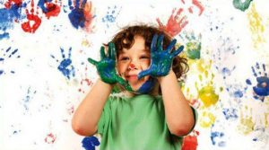
Бумага и краски вовсе не обязательные атрибуты для пальчикового рисования. Прекрасные пальчиковые картины можно создавать на подносе или противне, присыпанном мукой или манкой. Достаточное количество муки или крупы нужно разровнять, встряхивая поднос, чтоб вся сыпучая масса распределилась равномерным, не толстым слоем. Вот и готов импровизированный лист чистой бумаги. Пальцем на нем можно рисовать любые предметы или не перегруженные деталями сюжеты. Нарисованные картины легко стереть, несколько раз встряхнув поднос. Увлеченный таким необычным рисованием малыш освободит немало времени для занятой готовкой мамы.

“Художественная” уборка
Другое замечательное место для пальчикового рисования — это ванная. В распоряжение маленького художника — экспериментатора можно предоставить и кафельные стены, и зеркало, и саму ванну. Выбор красок здесь ограничен только ассортиментом туалетной полочки. На кафеле, зеркале и стенках ванны можно рисовать и детской зубной пастой, и папиным кремом для бритья. Главное, чтобы в этих “красках” не было жира — он плохо отмывается.
Рисовать можно, обмакивая палец в пасту или крем. Или — водить чистым пальцем по плотной пенной основе, которая получится, если покрыть тонким слоем пены для бритья какую-нибудь гладкую поверхность. Для нанесения пены хорошо подойдет кисточка для бритья или губка. Кафель можно использовать, как основу для орнаментов: пусть ребенок найдет закономерность и повторит на соседней плитке рисунок мамы.
Такие гигиенические краски не только развлекут малыша, но заодно помогут отмыть ванную комнату. Специально ничего оттирать не нужно, достаточно просто смыть рисунки душем, и ванная станет только чище. Если же и здесь захочется яркости, можно использовать гуашь или акварель. Эти краски водорастворимы и полностью смываются обычной водой.

Вместо красок — пластилин
Еще больше укрепит пальчики и подготовит их к письму рисование… пластилином. На картонную основу нужно нанести простой рисунок, а затем отщипывать маленькие кусочки пластилина и размазывать их пальчиками по рисунку, как будто закрашивая. Работа получается законченной и очень декоративной, если такими “красками” покрыта вся поверхность картинки — и рисунок, и фон.
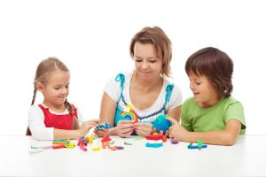
Пластилиновые кусочки неплохо смешиваются друг с другом и получаются новые, неожиданные цвета. Издалека такая работа выглядит, как написанная маслом. Руки и пальцы — это универсальный инструмент, который всегда с ребенком, а вместо бумаги и холста в его распоряжении целый мир.
Разве можно удержаться и не порисовать загорелым пальцем на теплом песке у кромки моря, чтоб волны, как огромный ластик смывали рисунок?
А как не изобразить смешную мордочку на запотевшем стекле или не провести пальцем по пыльному боку машины?
Как не расковырять причудливо наледь на замороженном окошке троллейбуса, если порой от этого не могут удержаться даже взрослые?
Давая ребенку все ощутить и попробовать самому, все пропустить через свои руки, мы расширяем границы его познания, творческие горизонты. Ведь грязный палец легко отмоется мылом или влажной салфеткой, а подавленное в раннем детстве желание творить может уже никогда не проснуться.

Идеи для пальчиковых рисунков
Рисование пальчиками – это самый доступный вид творчества для малышей, начиная с шести месяцев. Примерно в возрасте двух-трех лет ребенок будет просить и родителей что-нибудь нарисовать. Тогда можно пойти на небольшую хитрость. Попросите ребенка сделать пальчиками отпечатки краски. А потом превратите их в разные рисунки: изображения животных, цветов, транспорта. Такой способ пальчикового рисования понравится и детям постарше. Любому дошкольнику идея превращать свои отпечатки в забавные рисунки придется по душе. Это и возможность развивать мелкую моторику, и фантазию, и креативность, и идея весело провести время.

